## 写教程的时候是1.8.1

## 当前最新1.9.6

## 中文菜单设置

### 第一步先将语言调整为英文

设置->用户设置->语言->英文

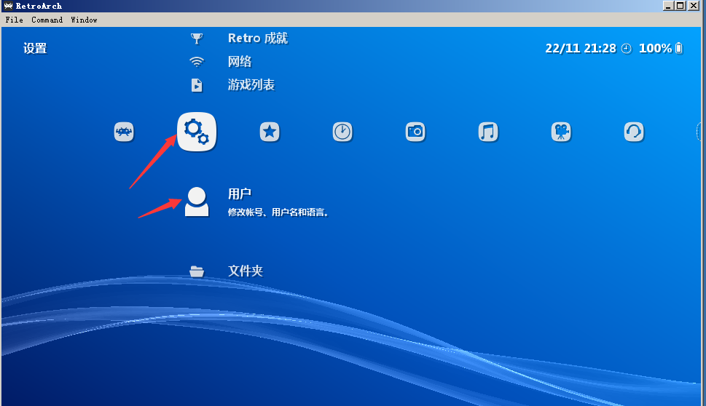

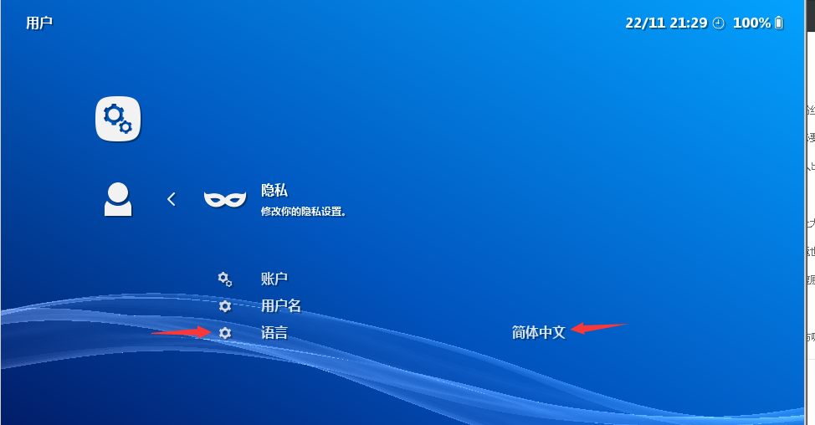

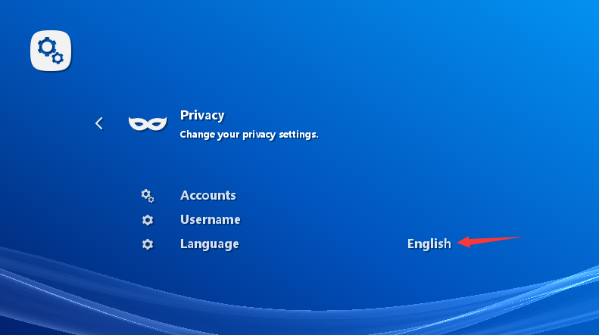

### 第二步准备中文字体

找一个微软雅黑字体命名为yahei.ttf并放到安装目录下

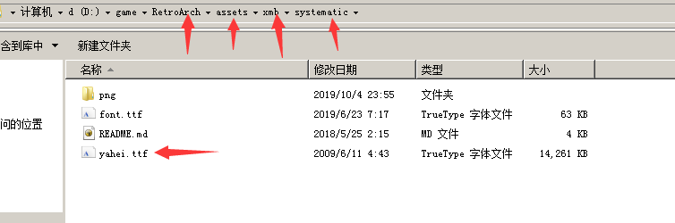

### 第三步选择字体

设置->用户界面->外观->菜单字体->找到刚才做的yahei.ttf

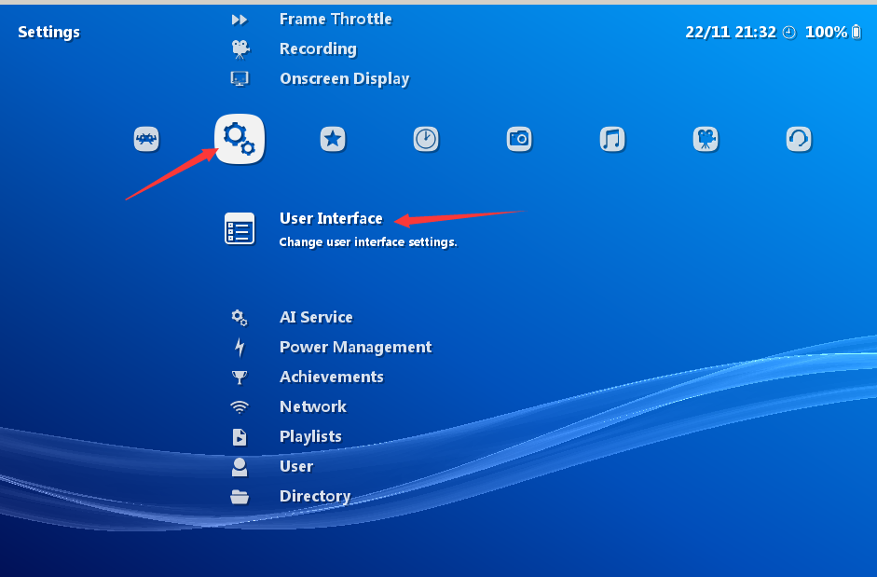

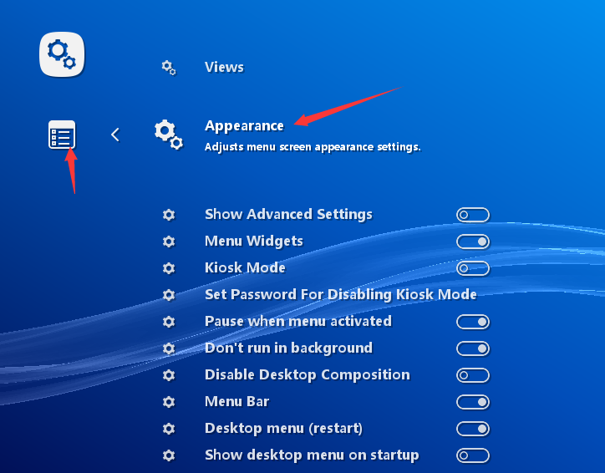

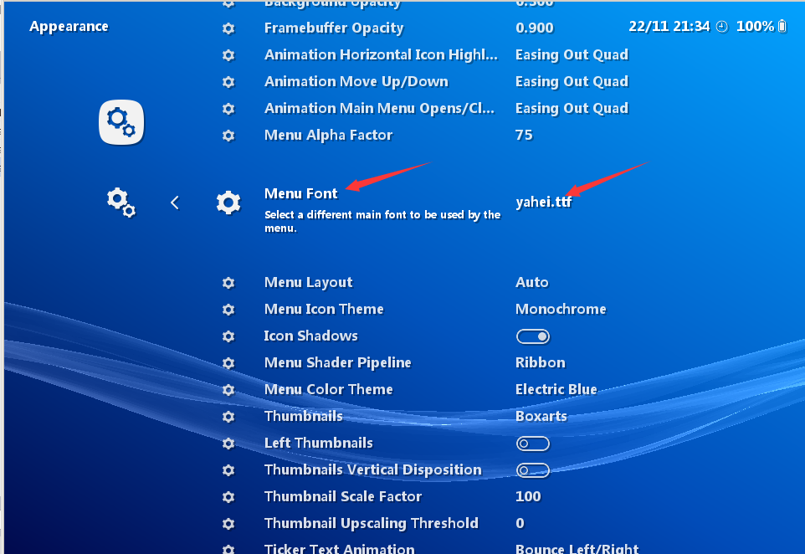

### 第四步确认语言

设置->用户->语言->简体中文

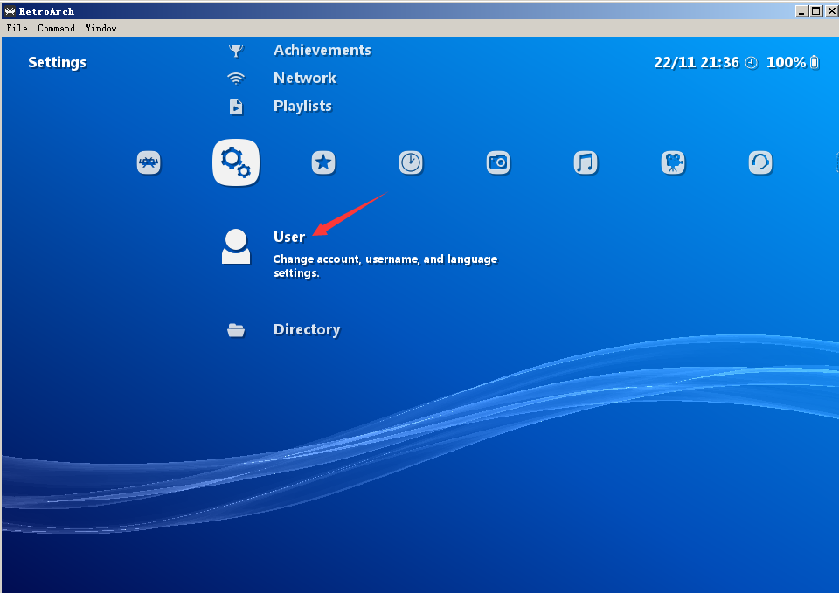

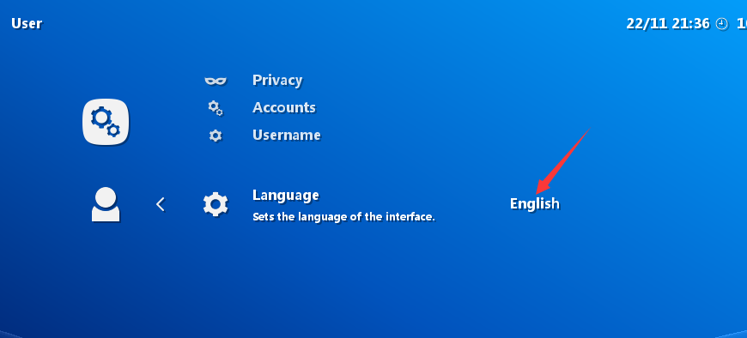

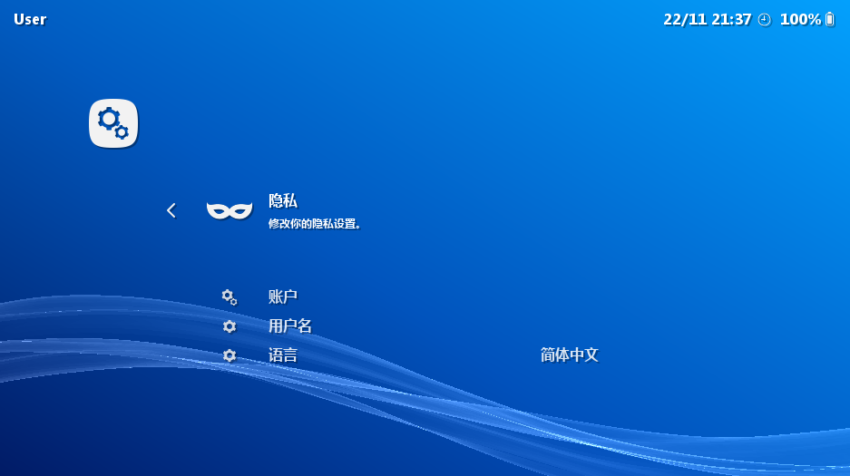

## 窗口模式与全屏切换

设置->视频->使用全屏模式

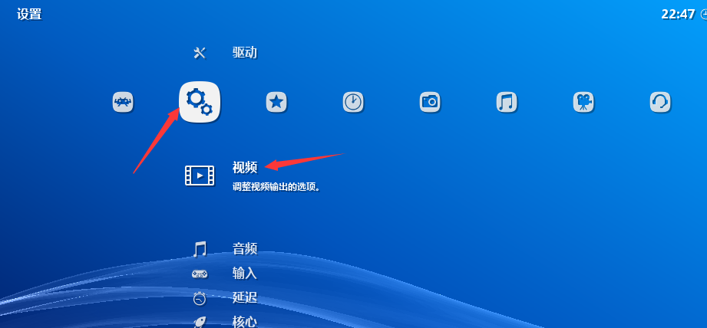

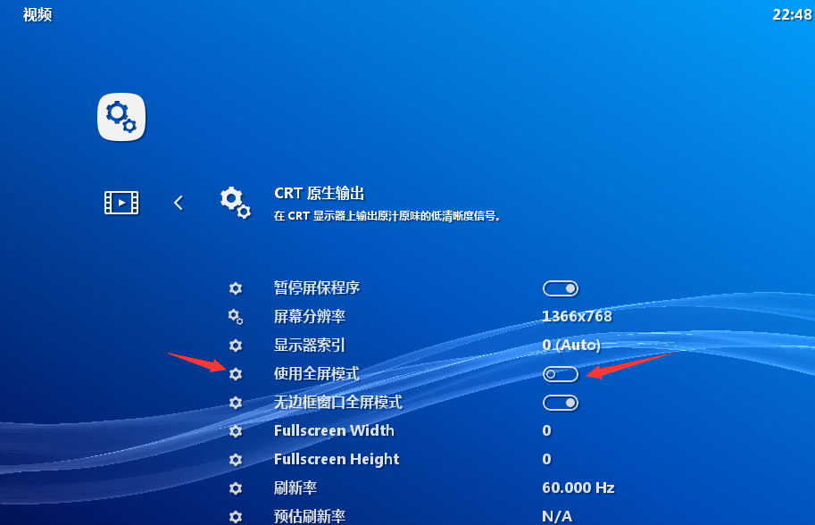

## 下载核心

### 方案1

主菜单->加载核心->下载核心->如arcade街机游戏核心

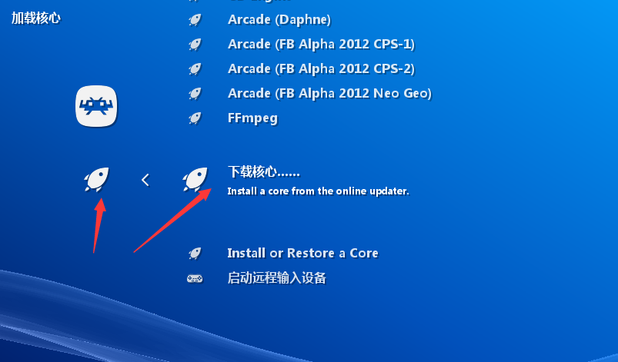

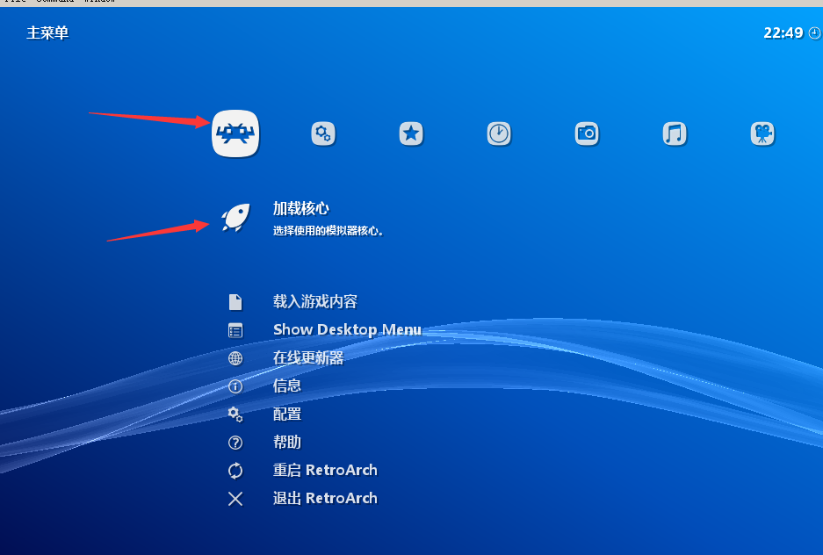



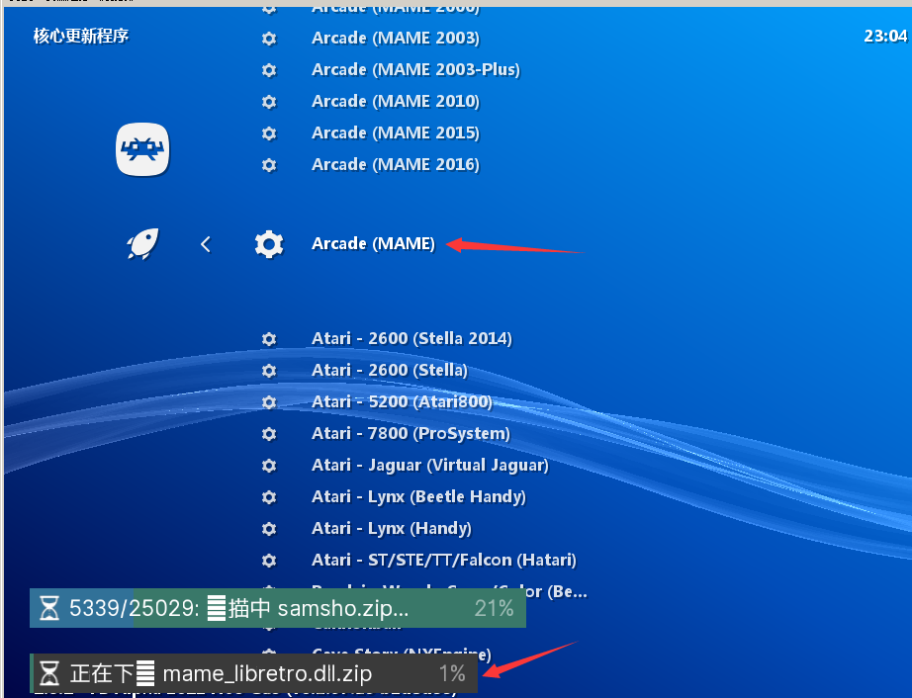

### 方案2

主菜单->在线更新器->核心更新程序->如arcade街机游戏核心

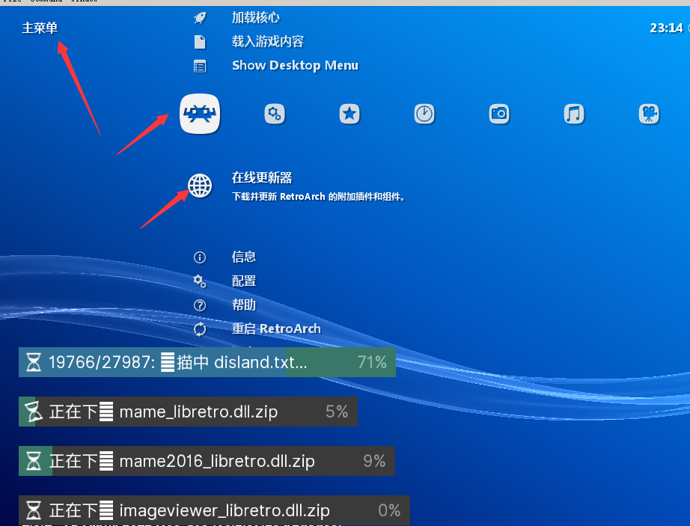

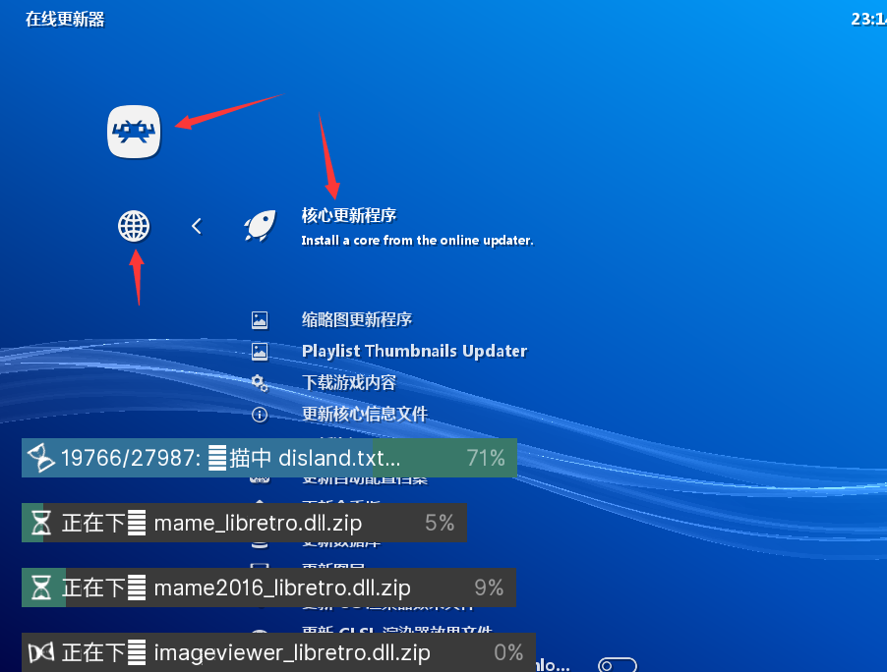

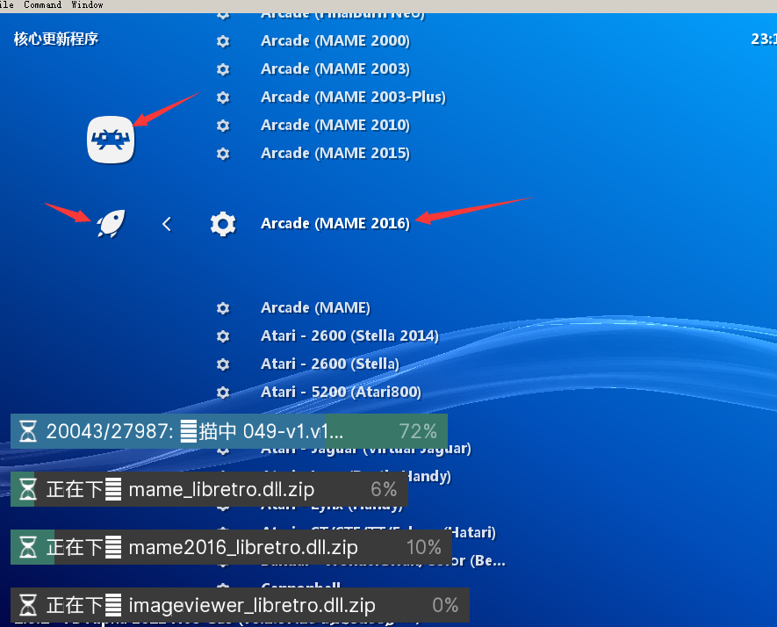

## 修改主界面中横向菜单

设置->用户界面->视图->找到对应选项关闭或打开即可

修改完成后一定要关闭软件再打开才会生效!!

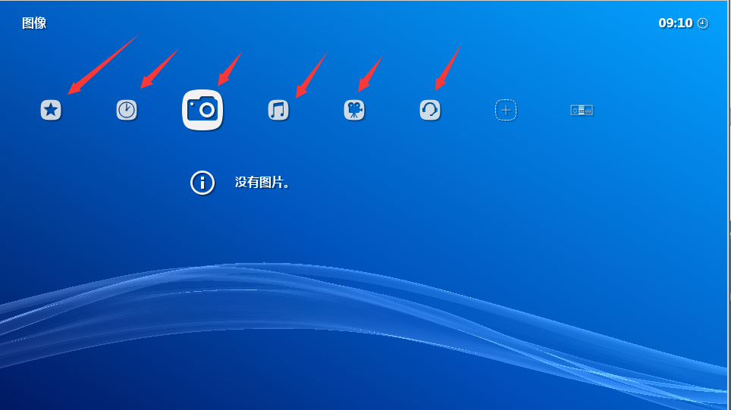

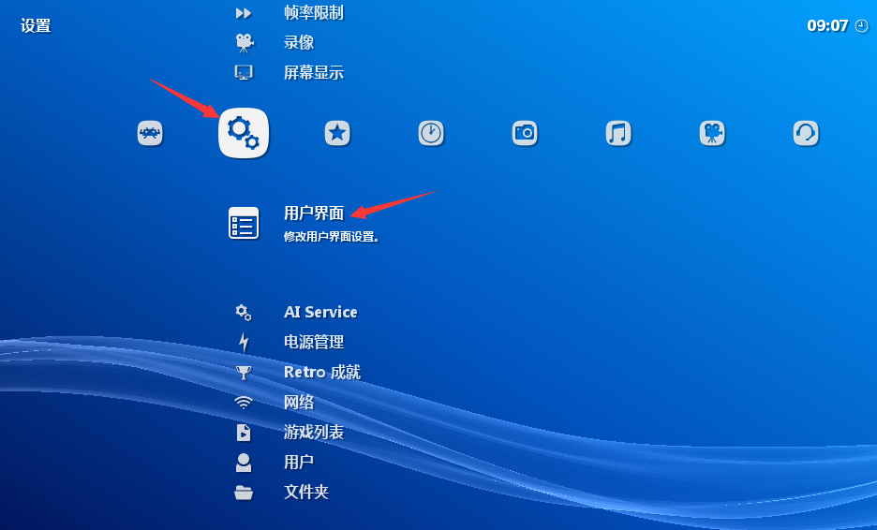

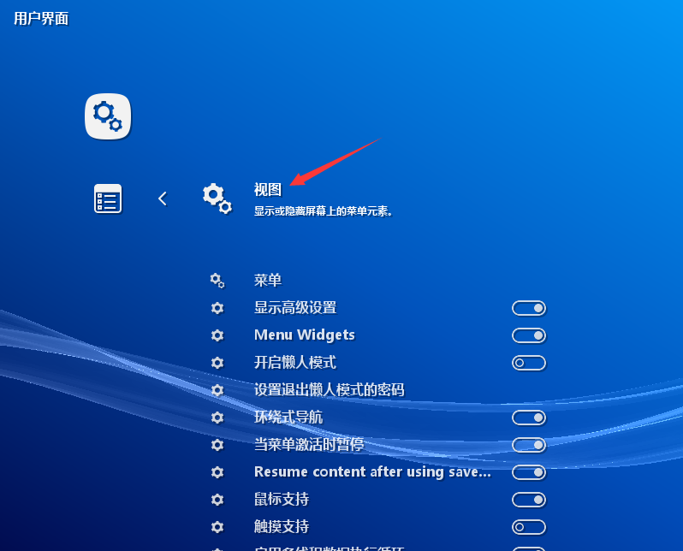

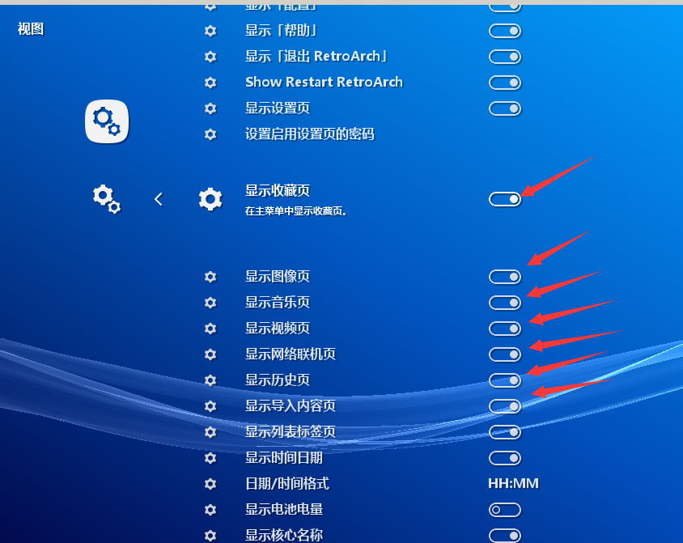

关闭选项后

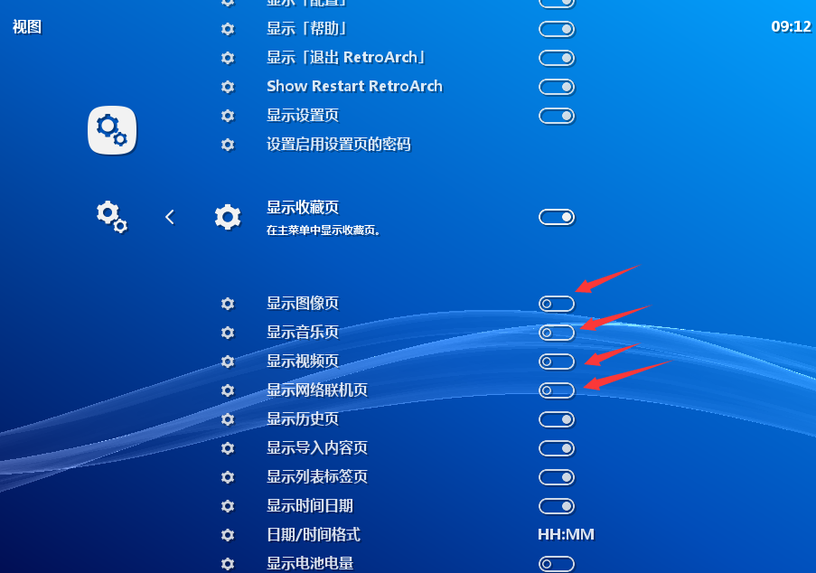

关闭再打开

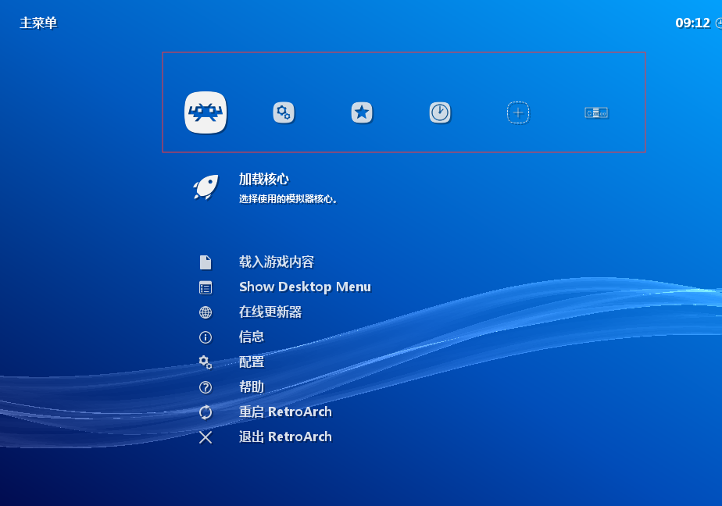

## 导入游戏

### 游戏列表保存文件路径

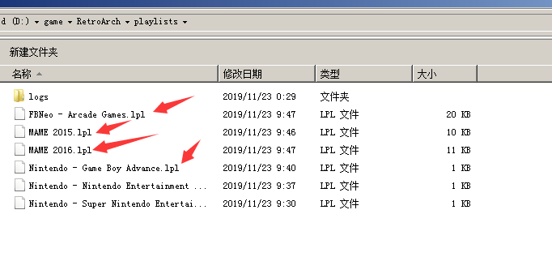

### 方案1横向菜单中导入

先加载好对应的游戏核心!!!

导入游戏内容->扫描文件夹->找到rom所在文件夹->扫描当前文件夹等待完成

完成以后会在对应的核心中显示

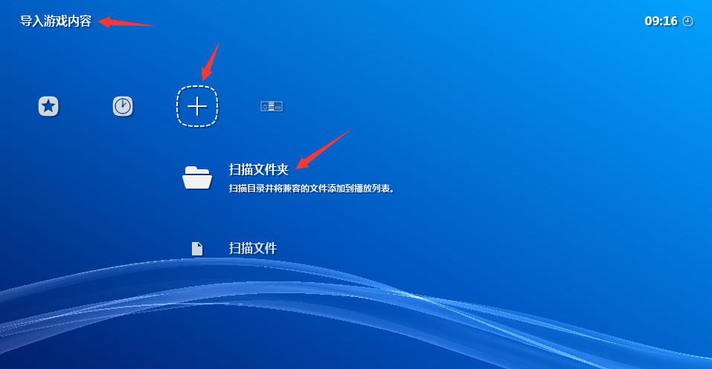

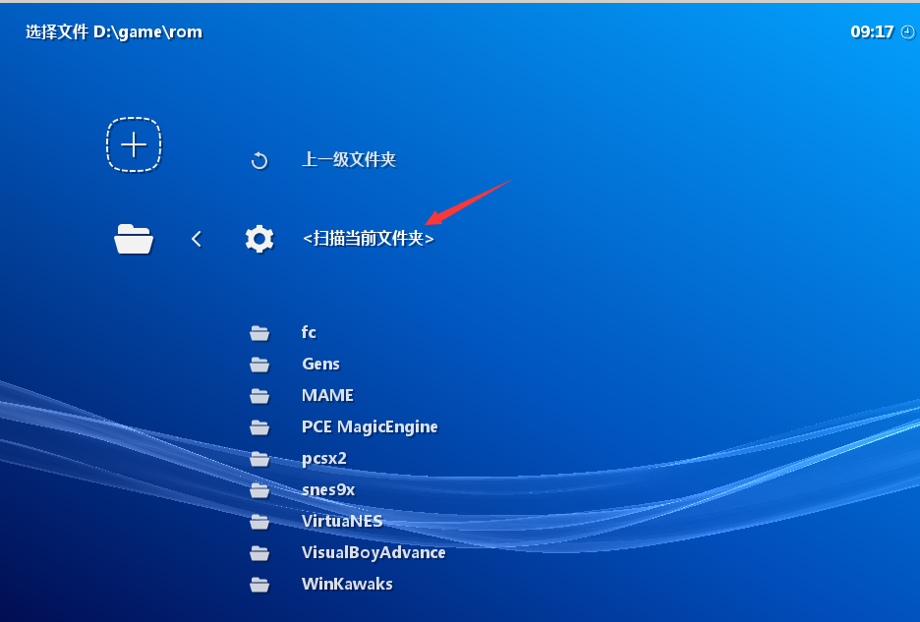

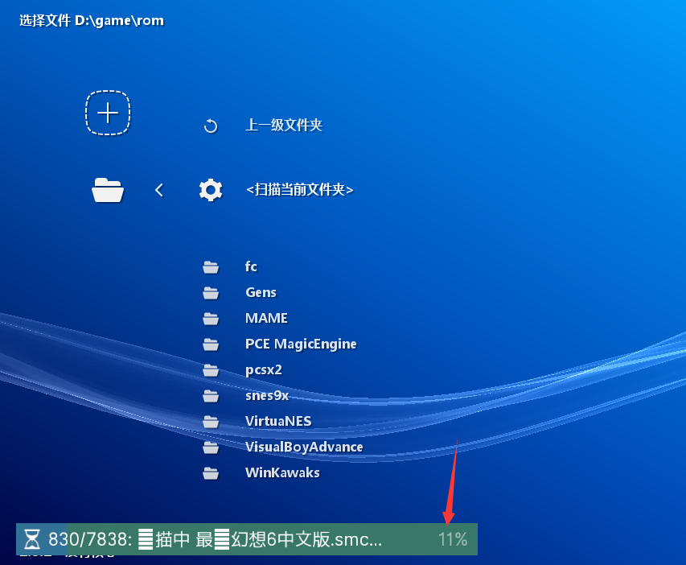

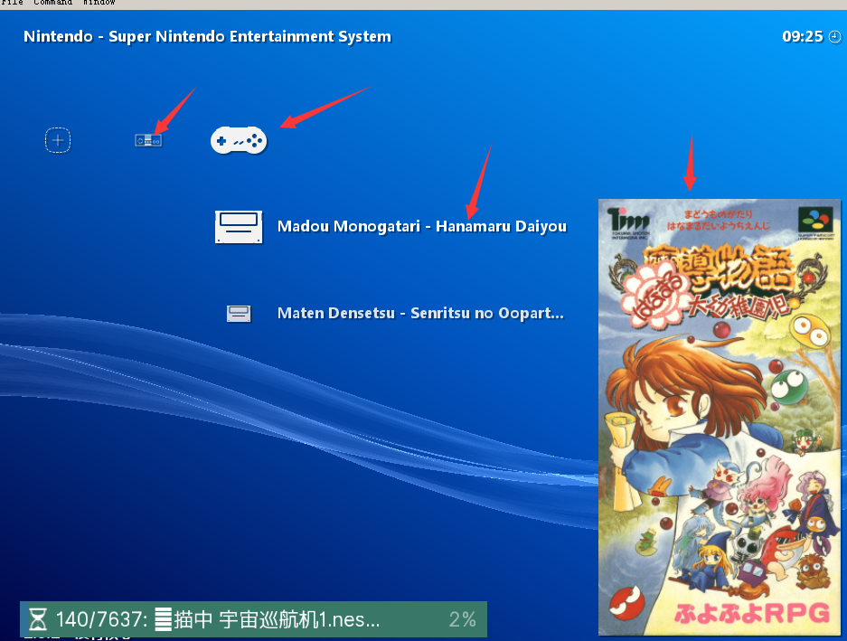

### 方案2文件管理器设置

先加载好对应的游戏核心!!!

设置->文件浏览器->自动添加内容到游戏列表打开

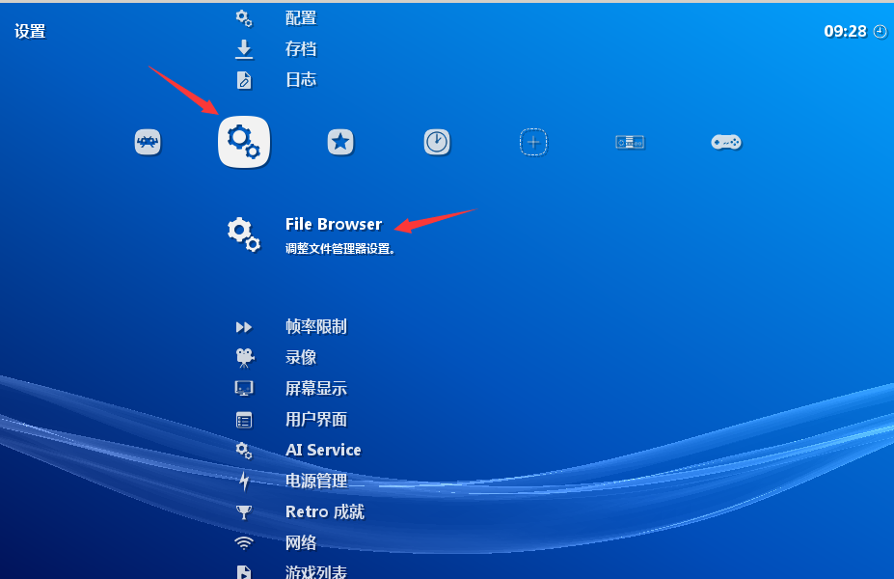

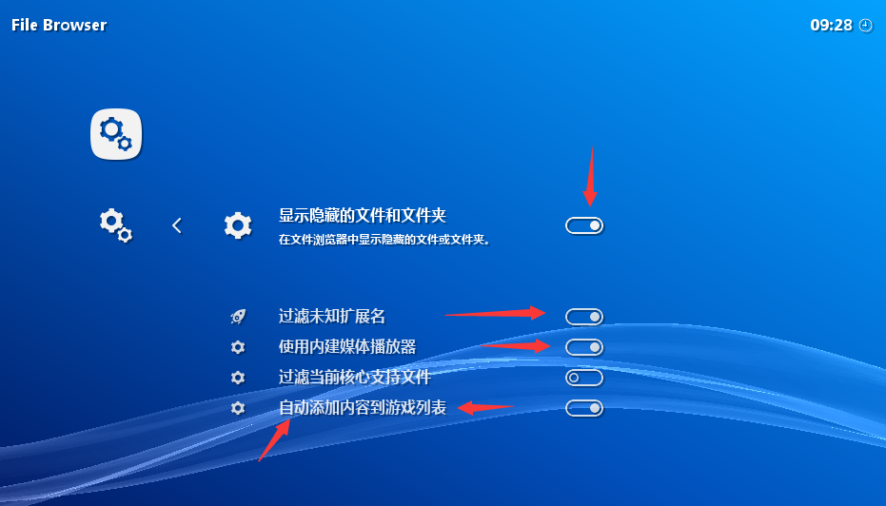

### 方案3主菜单载入游戏内容

先加载好对应的游戏核心!!!

主菜单->载入游戏内容->选择文件并选择核心,或者游戏列表都可以

这里以游戏列表为例选择扫描文件夹->选择rom所在文件夹->扫描当前文件夹等待完成

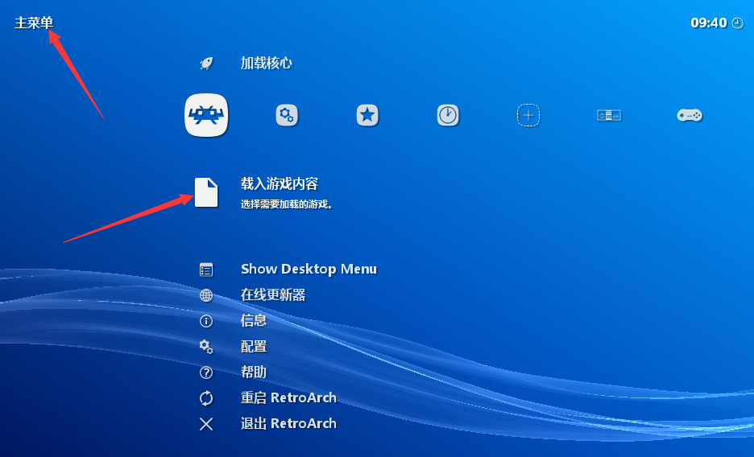

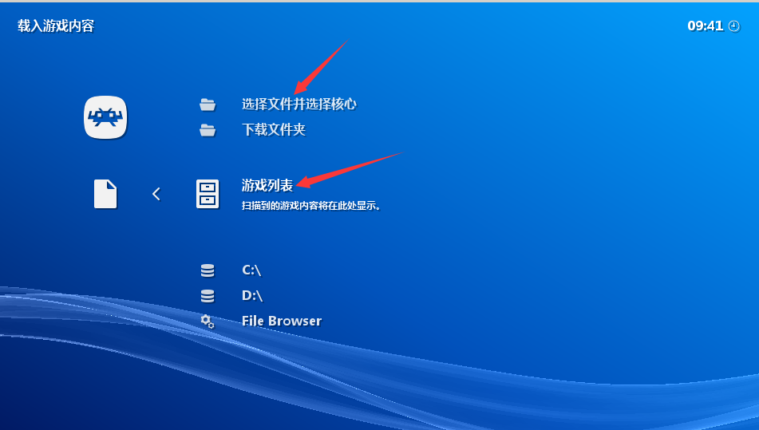

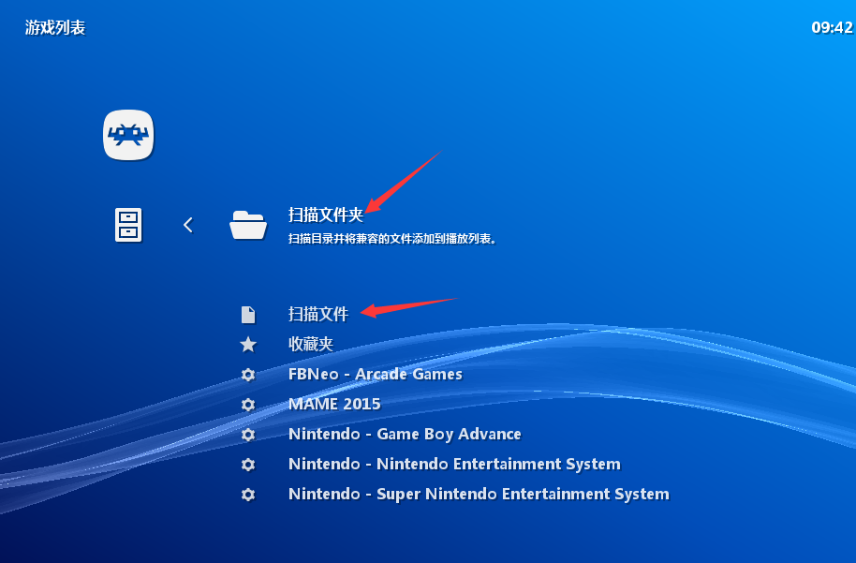

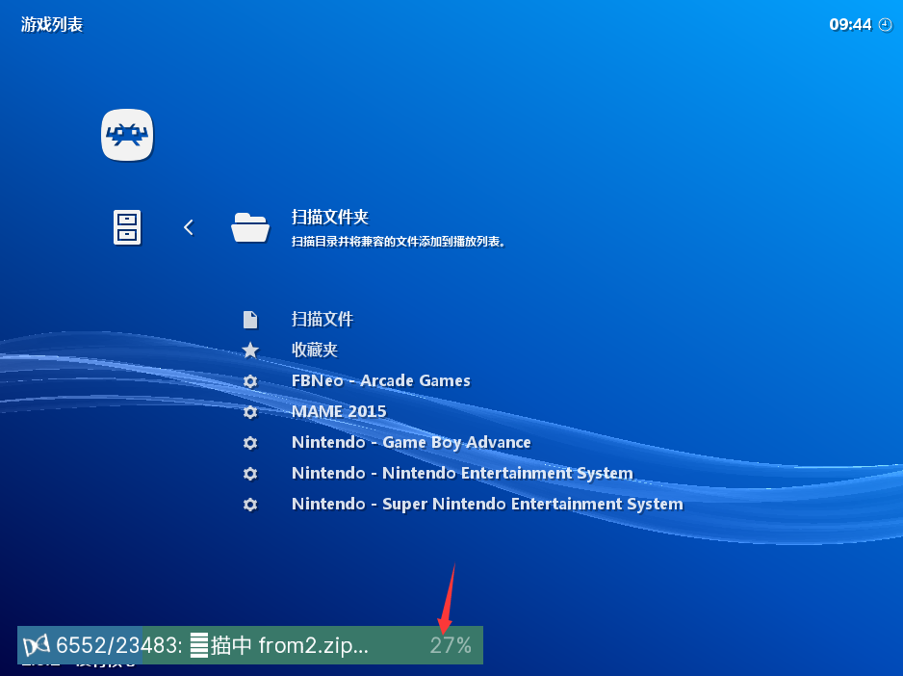

## 显示隐藏顶部菜单栏

设置->用户界面->菜单栏->关闭重启生效

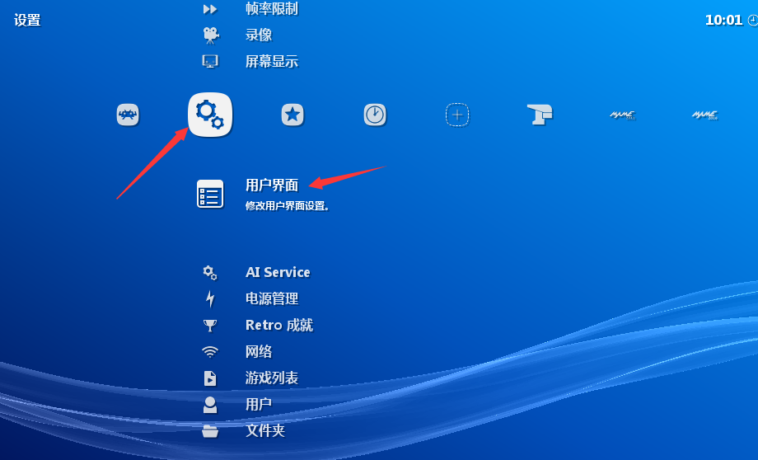

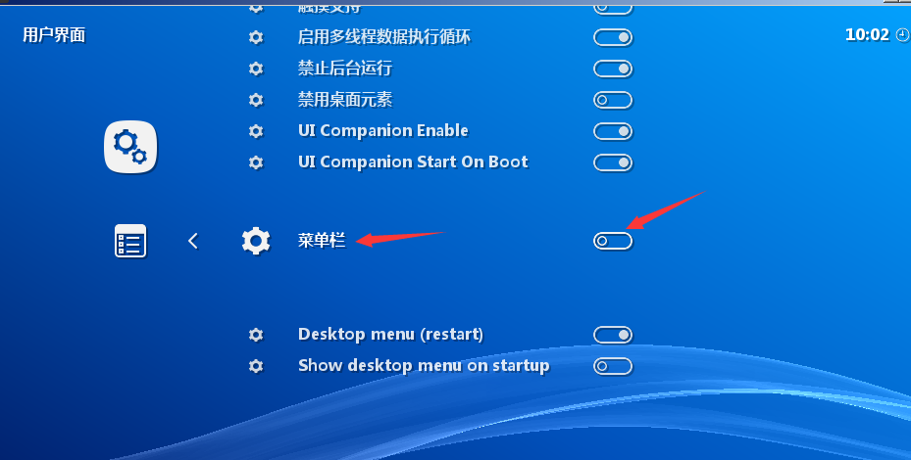

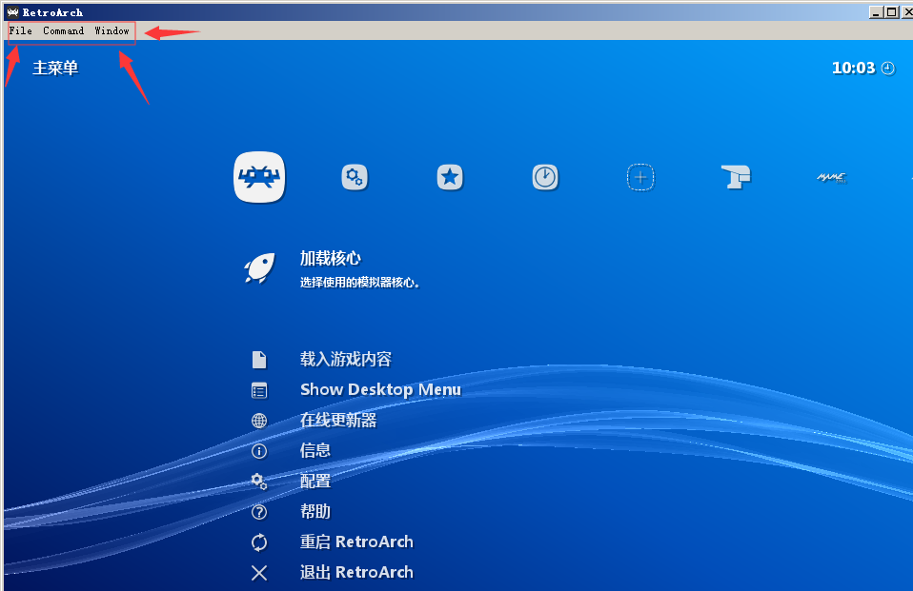

## 游戏预览图片显示与更新

### 方案1按核心更新

主菜单->在线更新器->playlist thumbnails updater->选择模拟器核心

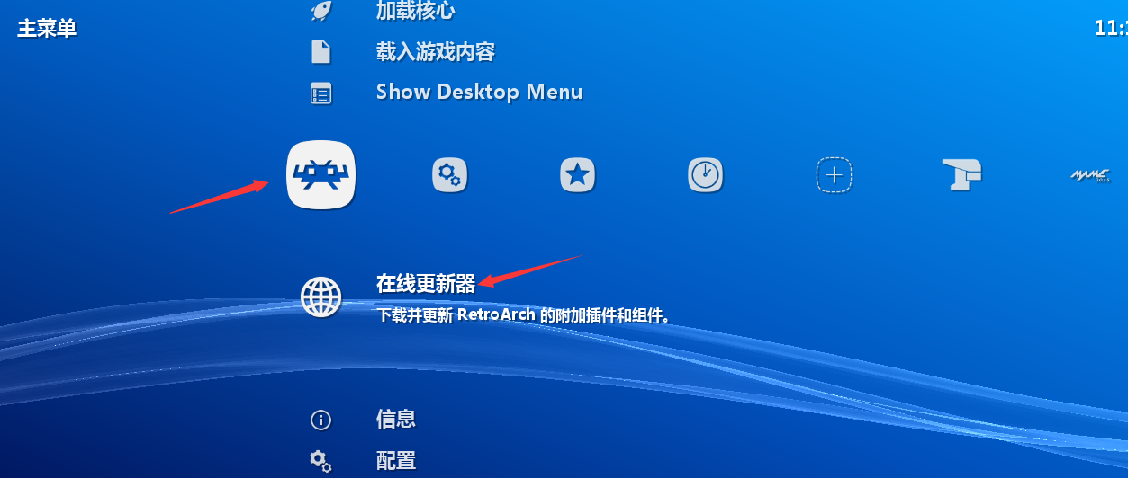

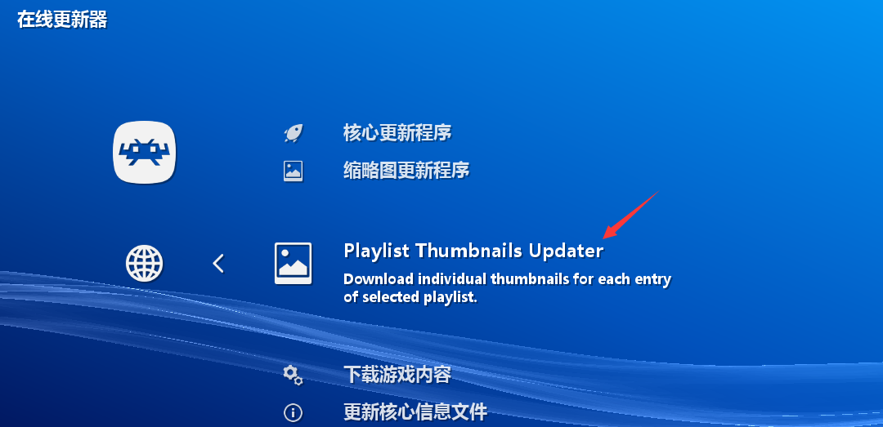

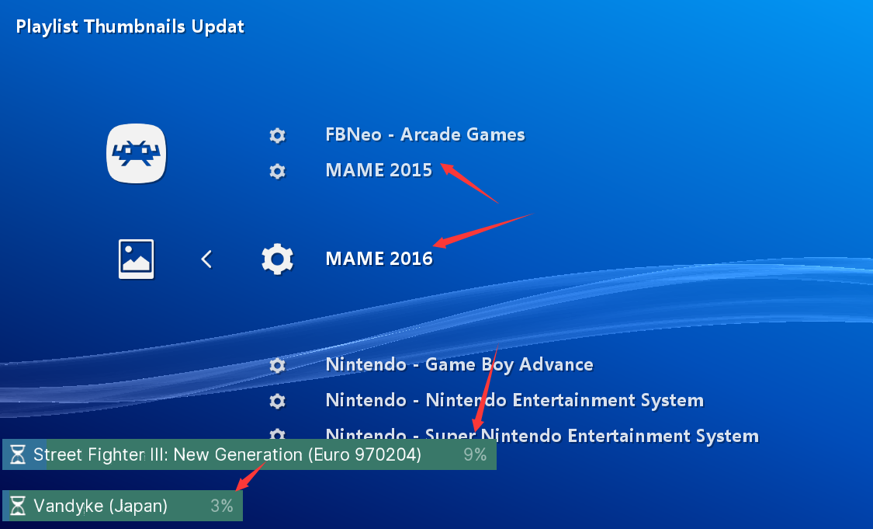

### 方案2按游戏更新

选择对应核心后先不要启动游戏->选择最下面的download thumbnails下载完后再看下就有了

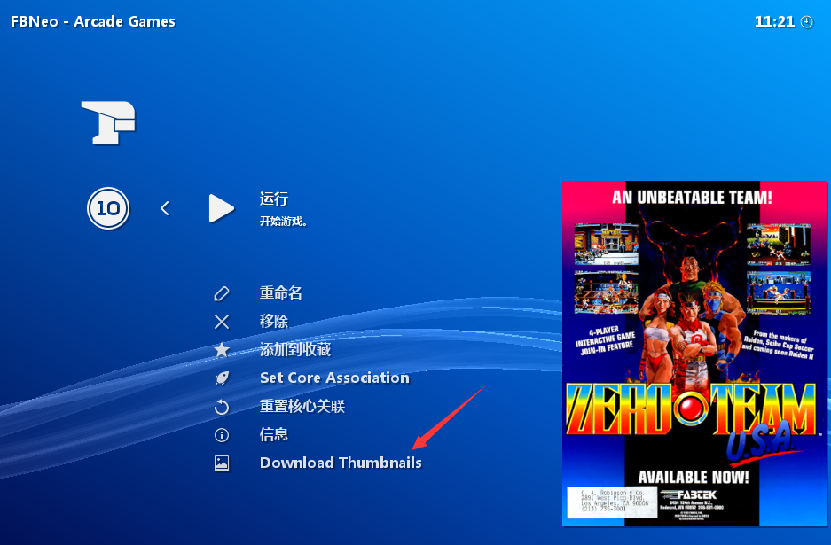

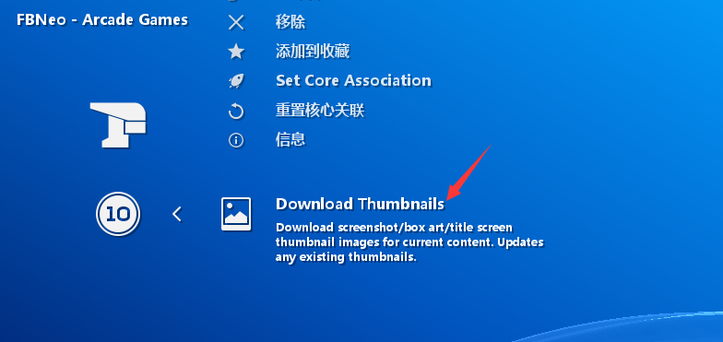

新版本1.9打不开方案

retroarch.cfg

文件中添加一行（11是繁体中文5是英文）

user_language = "11"

再去打开就可以了

如果还不行就换成32位版本的不要用64位版本就可以了

## 卸载核心

方案1

设置-》核心-》管理核心-》进入要删除的核心-》删除核心

第一步加载

菜单->加载核心->选择准备删除的核心->加载

第二步删除

菜单->系统信息->核心信息->删除核心

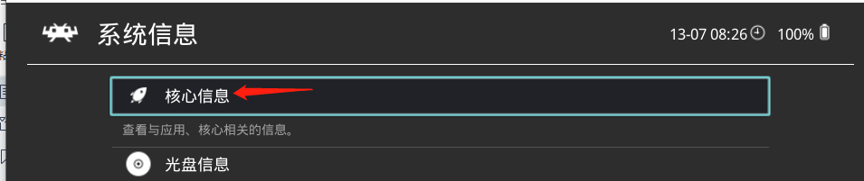

## 下载自己需要的核心

<http://buildbot.libretro.com/nightly/windows/x86_64/latest/>

## 为核心配置缺少的bios文件

将bios相关文件放到RetroArch\system目录下即可，放到system目录后记得重启模拟器

Rom：存放游戏档案  
System：存放BIOS档案  
Savefiles：游戏存档（如卡匣的电池记忆功能）  
Savesates：即时存档  
Screenshots：游戏撷图  
Cheat：金手指档案  
Thumbnails：游戏选单预览图  
另一方面，RetroArch强制要求存放于System文件夹的BIOS档案采用固定名称，读者可参考下方附表命名  
BIOS档案参考名称  
Mega-CD（Mega Drive光碟机）：bios_CD_E.bin、bios_CD_J.bin、bios_CD_U.bin  
Famicom Disk System（红白机磁碟机）：DISKSYS.ROM  
Neo-Geo：neogeo.zip  
PC-Engine（光碟机）：syscard3.pce  
PlayStation：SCPH5500.BIN